**Lenguaje. Grado 4°. Guía 4.**

**DBA:** Organiza la información que encuentra en los textos que lee, utilizando técnicas para el procesamiento de la información, que le facilitan el proceso de compresión e interpretación textual.

**INDICADORES**

**Conceptual**: reconoce los sustantivos comunes diferenciándolos en abstractos y concretos.

**Procedimental:** diferencia que los sustantivos concretos son los opuestos de los sustantivos abstractos.

**Actitudinal:** llama con respeto y por su nombre a las emociones suyas y de los seres de su entorno.

**Referencias:**

Fichas para imprimir. Comunicación integral cuarto de primaria.

Web del docente. Comunicación de cuarto grado.

Freepik. Vectores de dibujos animados.

NO TODOS LOS SUSTANTIVOS SE VEN Y SE TOCAN.

A ACTIVIDAD BÁSICA

**TRABAJO INDIVIDUAL**

1. Leo atentamente las siguientes moralejas y tacho con una X las respuestas que considero correctas a la pregunta realizada.





¿Qué tienen en común los sustantivos destacados?

Que se pueden ver y tocar.

Que no se pueden ver ni tocar.

Tiene forma concreta.

No tienen forma concreta.

1. Observo las siguientes imágenes, escribo su nombre y tacho con una X las respuestas que considero correctas a la pregunta realizada.



¿Qué tienen en común los sustantivos de las imágenes?

Que se pueden ver y tocar.

Que no se pueden ver ni tocar

Tiene forma concreta.

No tienen forma concreta.

**TRABAJO CON MI FAMILIA**

1. Teniendo en cuenta mis presaberes, con ayuda de un miembro de mi familia, tomo una palabra de las destacadas y una de las imágenes para formar una frase.

Escribo 3 frases en mi cuaderno de español.

**Ejemplo:** La ***broma*** la hizo el ***payaso.***

B CUENTO PEDAGÓGICO

**TRABAJO INDIVIDUAL**

1. Leo e interpreto la siguiente información y la escribo en mi cuaderno:

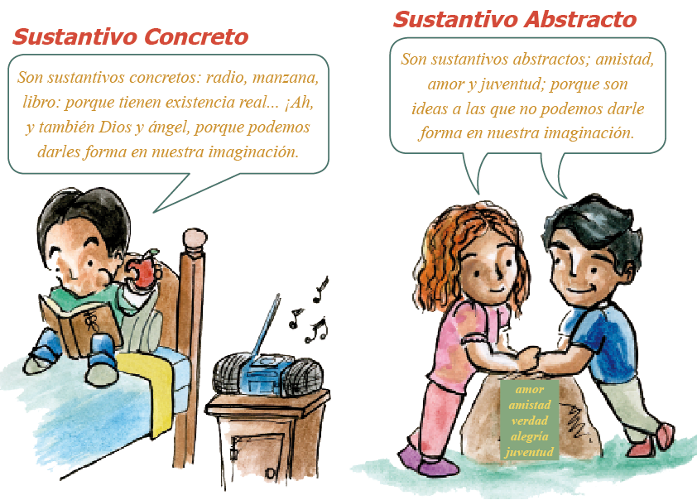

1. Escribo en mi cuaderno cinco sustantivos concretos y cinco abstractos:

Concretos Abstractos

_______________________________ _____________________________

_______________________________ _____________________________

_______________________________ _____________________________

_______________________________ _____________________________

_______________________________ _____________________________

C ACTIVIDAD DE PRÁCTICA

**TRABAJO INDIVIDUAL**

1. A partir del cuento pedagógico, transcribo en mi cuaderno de español la siguiente lista de sustantivos y escribo dentro del paréntesis la letra (C) si el sustantivo es concreto o (A) si es abstracto:

**Loro ( ) piano ( ) paz ( ) roca ( )**

**Sol ( ) orgullo ( ) cólera ( ) amor ( )**

**nube ( ) guitarra ( ) ternura( ) foca ( )**

**tristeza ( ) locura ( ) tren ( ) gato( )**

1. Leo las siguientes oraciones y dibujo en mi cuaderno el cuadro presentado, escribiendo los sustantivos de las oraciones en el lugar correspondiente.
2. Juana sale de paseo muy temprano.
3. La paz en el mundo es muy necesaria.
4. Todos debemos regalar mucho amor.
5. La casa nueva es muy grande.
6. Dios es mi mejor amigo y guía.
7. La calculadora nos evita razonar ágilmente.

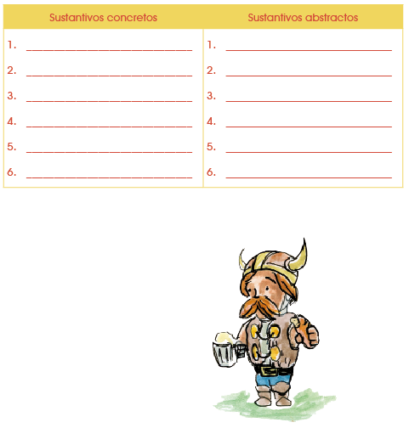

D ACTIVIDAD DE APLICACIÓN

**TRABAJO INDIVIDUAL**

1. En la siguiente sopa de letras encuentro sustantivos concretos y abstractos, escribo en mi cuaderno con color azul los sustantivos concretos y con color rojo los abstractos.

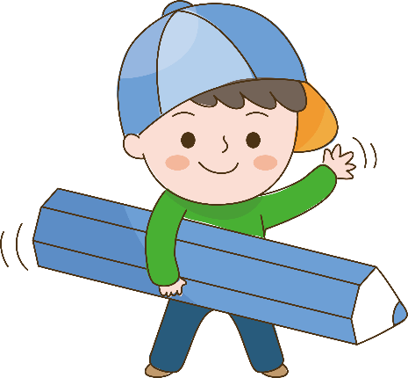

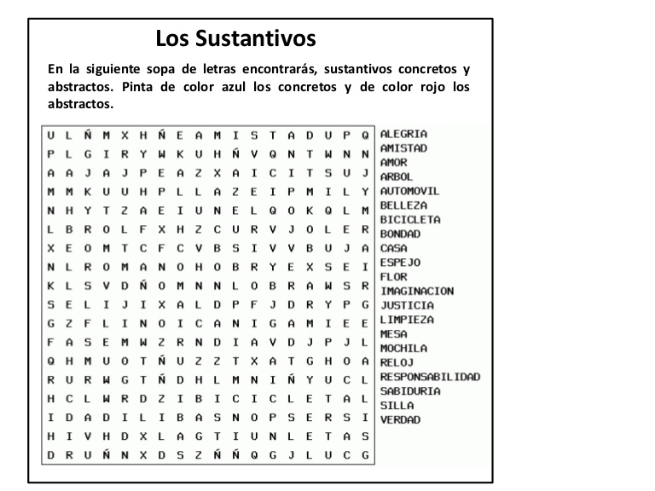

**TRABAJO CON MI FAMILIA**

1. Juego a las adivinanzas con los miembros de mi familia. Cada uno tendrá el turno para dar pistas sobre sustantivos concretos y abstractos. Por cada adivinanza ganada, se obtiene un punto. Gana quien más puntos acumule.

Acá tengo algunas ideas:



Se siente en el pecho, se suspira mucho, da mariposas en el estómago (amor o enamoramiento)

Es un bicho pequeño, puede volar y nos da miel (abeja)



Duele el pecho, salen lágrimas, no tiene uno ganas de nada (tristeza)

Es alargado de color amarillo, blandito, dulce y se tiene que pelar antes de comer (banano)